Warunki publikacji w czasopiśmie „Szkoła – Zawód – Praca”
1. W czasopiśmie publikowane są teksty polsko- i obcojęzyczne. Autor ponosi pełną odpowiedzialność za jakościowy wymiar elementów obcojęzycznych wprowadzonych w treści opracowania.
2. Przygotowując teksty artykułu, prosimy korzystać z Wytycznych edytorskimi dla autorów i autorek, szablonów i schematów bibliograficznych dołączonych do Warunków publikacji.
3. Tekst przesłany do redakcji jest traktowany jako utwór oryginalny, do którego autor/autorka posiada pełne prawa.
4. Nadsyłane teksty będą poddawane analizie z wykorzystaniem systemu antyplagiatowego.
5. Redakcja zastrzega sobie prawo do dokonywania w treści artykułu korekt językowych, gramatycznych i stylistycznych w celu dostosowania tekstu do przyjętych standardów tekstów naukowych. W razie konieczności wprowadzenia poważniejszych zmian są one konsultowane z autorem/autorką. W kwestiach dyskusyjnych ostateczna decyzja należy do redaktora naczelnego.
Wytyczne edytorskie dla autorów i autorek
1. Formatowanie
Artykuł powinien być stworzony w edytorze tekstów Microsoft Word, zapisany w postaci pliku doc., docx. Prosimy o zastosowanie ujednoliconego formatowania:
- rozmiar strony: A4,
- marginesy: normalne (2,5 cm – górny, dolny, prawy, lewy; tj. domyślne ustawienia programu MS Word),
- wyłączona opcja dzielenia wyrazów,
- wyrównanie tekstu: wyjustowanie,
- krój i wielkość fontu: Times New Roman, 12 pkt,
- interlinia (odstęp między wierszami: 1,5 wiersza).

Nie należy stosować wytłuszczeń ani podkreśleń. Zaleca się stosować w szczególnych przypadkach – w celu wyróżnienia – kursywę, m.in. podając tytuł publikacji, wprowadzając kluczowe pojęcie, które jednak przy kolejnym użyciu należy zapisać zwykłą czcionką, cytując słowa lub krótkie wyrażenia, podając obcojęzyczne odpowiedniki pojęć, zapisując symbole statystyk i podskal.

Między zakresami (od–do) stron, danych liczbowych, tabel, rysunków, wykresów itp.
stosować należy półpauzy bez spacji (np. 1995–1999).

Cytaty krótkie (do 4 wersów) umieszczone być powinny w tekście głównym w cudzysłowie polskim. Cytaty dłuższe (powyżej 4 wersów) zapisane powinny być w blokach – należy je wydzielić z tekstu głównego i zapisać mniejszą czcionką, pismem tekstowym, z pojedynczą interlinią, bez cudzysłowów.

- Struktura artykułów w publikacji
Układ treści przedstawia szablon do artykułu w języku polskim lub w języku obcym (poniżej). Nadsyłane teksty powinny zawierać następujące elementy:
 |  | Artykuł polskojęzyczny | Artykuł obcojęzyczny*
Informacje o autorze | Imię i nazwisko autora |  | Imię i nazwisko autora
Informacje o autorze | identyfikator ORCID |  | identyfikator ORCID
Informacje o autorze | Afiliacja naukowa/zawodowa  (w języku polskim) |  | Afiliacja zawodowa/naukowa (w języku angielskim)
Informacje o autorze | Adres e-mail do kontaktu |  | Adres e-mail do kontaktu
Informacje o artykule | Tytuł w języku polskim |  | Tytuł w języku obcym
Informacje o artykule | Streszczenie |  | Abstract
Informacje o artykule | Słowa kluczowe** |  | Keywords**
Informacje o artykule | Tytuł w języku angielskim |  | Tytuł w języku polskim
Informacje o artykule | Abstract (w j. angielskim) |  | Streszczenie (w j. polskim)
Informacje o artykule | Keywords (w j. angielskim) |  | Słowa kluczowe (w j. polskim)
Struktura artykułu | Wprowadzenie |  | Introduction
Struktura artykułu | Tekst właściwy (może zawierać śródtytuły) |  | Tekst właściwy (może zawierać śródtytuły)
Struktura artykułu | Zakończenie |  | Conclusion
Struktura artykułu | Referencje |  | References
* Autor ponosi pełną odpowiedzialność za jakościowy wymiar elementów obcojęzycznych wprowadzonych w treści opracowania.
** Słowa kluczowe i Keywords muszą być tożsame pod względem znaczeniowym i ilościowym.
3. Odsyłacze i styl bibliograficzny
Autorzy są zobowiązani do stosowania reguł tworzenia odsyłaczy i bibliografii zgodnie z zasadami stylu bibliograficznego APA 7 w wersji dostosowanej do reguł języka polskiego i polskich norm edytorskich. Należy do niezbędnego minimum ograniczyć stosowanie przypisów dolnych.

Liczba i typ autorów | Odsyłacz w tekście |  | Odsyłacz w nawiasie
Jeden autor | pierwsze cytowanie | Jan Nowak (2018) | (Nowak, 2018)
Jeden autor | kolejne cytowania | Nowak (2018) | (Nowak, 2018)
Dwóch autorów | pierwsze cytowanie | Jan Nowak i Adam Kowalski (2016) | (Nowak i Kowalski, 2016)
Dwóch autorów | kolejne cytowania | Nowak i Kowalski (2016) | (Nowak i Kowalski, 2016)
Trzech lub więcej autorów | pierwsze cytowanie | Jan Nowak i in. (2003) | (Nowak i in., 2003)
Trzech lub więcej autorów | kolejne cytowania | Nowak i in. (2003) | (Nowak i in., 2003)
Autor kooperatywny (nazwa posiada powszechnie znany skrótowiec) | pierwsze cytowanie | Narodowe Centrum Nauki (NCN, 2011)  Uniwersytet Kazimierza Wielkiego (UKW, 2010) | (Narodowe Centrum Nauki [NCN], 2011)  (Uniwersytet Kazimierza Wielkiego [UKW], 2010)
 | kolejne cytowania | NCN (2011)  UKW (2010) | (NCN, 2011)  (UKW, 2010)
Autor kooperatywny (pełna nazwa własna) |  | Uniwersytet Rzymski (2009) | (Uniwersytet Rzymski, 2009)
Przypadki szczególne odwołań:
- Jeżeli dwóch cytowanych autorów nosi to samo nazwisko i ich inicjały się nie różnią, należy stosować standardowy format odsyłacza z nazwiskiem i rokiem publikacji. Jeśli jednak ważne jest podkreślenie, że pod tym samym nazwiskiem kryją się dwie różne osoby, najlepiej podać w odsyłaczu bibliograficznym pełne imiona obu autorów.
- W przypadku odwoływania się do dwóch lub więcej prac w tym samym nawiasie należy uporządkować je alfabetycznie według nazwisk pierwszych autorów. Odsyłacze do kolejnych prac oddziela się średnikiem, np. (Nowak i Kowalski, 2010; Zalewski 2009).
- Dwie lub więcej prac tego samego autora należy uporządkować rosnąco według roku publikacji, np. (Nowak, 2010, 2011, 2023). Jeśli kilka prac tego samego autora (lub autorów) zostało opublikowanych w tym samym roku, należy wstawić litery a, b, c itd. po roku publikacji (bez spacji między rokiem a literą), np. (Nowak 2021a, 2021b).
- Cytowanie pośrednie – można stosować tylko wtedy, gdy praca oryginalna jest trudno
dostępna lub w nieznanym autorowi języku lub jej nakład jest wyczerpany. Najpierw
wskazujemy nazwisko i rok pracy oryginalnej a po przecinku „za:” nazwisko i rok wtórnego źródła, np. Górnicki (1953, za: Kozłowska, 2017) lub (Górnicki, 1953, za: Kozłowska, 2017).
4. Materiał ilustracyjny
Ilustracje, zdjęcia i grafiki powinny być umieszczone w pliku publikacji. Oprócz tego powinny zostać dostarczone do Wydawnictwa w osobnych plikach źródłowych,
we właściwych dla nich formatach, tj. jpg, tif, pdf, gif, png, w dobrej rozdzielczości (nie
mniejszej niż 300 dpi), czarno-białe lub w kolorze. Należy podać tytuł, numer oraz źródło
ilustracji. W tekście głównym należy zamieścić powołanie na numer konkretnej ilustracji
w nawiasach okrągłych, np. (rys. 1).

W APA 7 ujednolicono sposób opisywania ilustracji, rycin, wykresów. Każdy z nich posiada tytuł, który jest umieszczany nad wizualną reprezentacją informacji i zapisywany kursywą, bez kropki na końcu. W wierszu ponad tytułem należy zapisać pogrubioną czcionką wyrażenie Rysunek X z numerem rysunku w miejscu X. Rysunek może także
posiadać adnotacje.
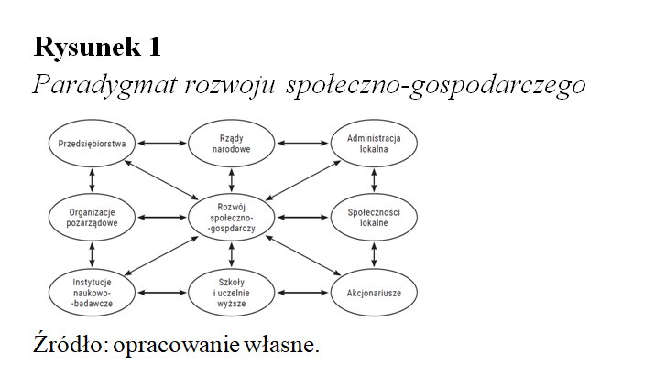
Pod każdym elementem graficznym niewykonanym przez autora konieczny jest zapis źródła. Jeśli wykorzystywane elementy są chronione prawem autorskim, wymagana jest pisemna zgoda autora oryginału lub właściciela praw autorskich na ich bezpłatne użycie w pracy. Dotyczy to także plików pobranych z Internetu.

5. Tabele
Należy numerować cyframi arabskimi wszystkie tabele zamieszczone w artykule, w takiej kolejności, w jakiej pojawiają się za pierwszym razem w tekście. Zgodnie z polską ortografią wyraz tabela użyty w środku zdania pisany jest małą literą (np. zob. tabela 1; W tabeli 1 przedstawiono…). Tytuł tabeli zapisywany jest kursywą. Po określeniu Tabela X oraz po tytule nie stawia się kropek. Pod tabelą, jeśli to konieczne, można dodać adnotację. Elementem obowiązkowym jest wskazanie źródła tabeli (np. Źródło: opracowanie własne.)
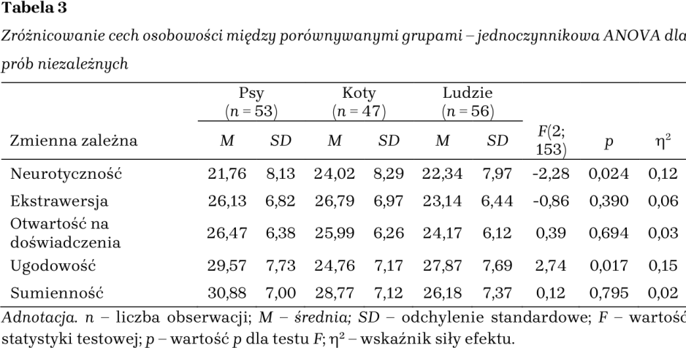

6. Referencje
Referencje powinny zawierać wyłącznie pozycje bibliograficzne cytowane/wykorzystane
w tekście, a nie te, które inspirowały autora do jego przygotowania. Prosimy o powoływanie się na oryginalne źródła. Wykaz publikacji powinien być nienumerowany, uszeregowany w kolejności alfabetycznej – stworzony w oparciu o reguły APA 7.
Schematy zapisów bibliograficznych na podstawie reguł APA 7
W pozycjach obcojęzycznych analogicznie prosimy stosować – niezależnie od języka, w którym jest napisany artykuł – skróty anglojęzyczne: ed. lub eds., vol., no., in, p.
Rodzaj źródła | Przykład | Uwagi
artykuł w czasopiśmie | Nowak, J., Kowalski, A. (2002). Rola nauczyciela w szkole podstawowej. Pedagogika, 1(2). | Zaleca się przy sporządzaniu bibliografii załącznikowej umieszczanie pełnego tytułu czasopisma zamiast jego skrótu.  W przypadku czasopism prosimy nie podawać numerów stron.  Jeśli pozycje bibliograficzne posiadają numer DOI, należy go wskazać na końcu zapisu bibliograficznego w formie aktywnego hiperłącza w następującym formacie — DOI: https://doi.org/numer. Jeżeli publikacja nie posiada DOI ani URL, należy pominąć ten element.
książka | Iksińska, I. (2012). Mowa ciała. Wydawnictwo Psychologii Społecznej.  Nowak, A. (red.). (2000). Edukacja dzieci. Wydawnictwo Akademickie. | W APA 7 zrezygnowano z podawania w zapisach bibliograficznych miejsca (tj. miasta i kraju) wydania książek.  W przypadku, gdy występuje więcej niż trzech autorów danej publikacji, należy podać tylko pierwszego z nich wraz ze skrótem i in.
rozdział w książce | Malinowska, Z. (1996). Osobowość z pogranicza. W: I. Rybicki, L. Wierzbicka (red.), Zaburzenia osobowości (s. 15–25). Łódzkie Wydawnictwo Naukowe. | Prosimy o podanie zakresu stron.
autor korporatywny | World Bank (2009). Reshaping economic geography. DC: The World Bank.
akty prawne | Ustawa z dnia 27 lipca 2005 r. – Prawo o szkolnictwie wyższym (Dz. U.  z 2005 r. Nr 164, poz. 1365 z późn. zm.)
prace niepublikowane (np. rozprawy doktorskie) | Berckhan, R. (2015). The influence of business networks on the company performance in the automotive industry (niepublikowana rozprawa doktorska). Uniwersytet Ekonomiczny w Poznaniu.
źródło internetowe | Zimecki, M. (2016). Wykluczenie cyfrowe na Kubie: Owszem, ale w jakim stopniu? Medium po polsku, https://medium.com/polish/wykluczenie-cyfrowe-na-kubie-owszem-ale-w-jakim-stopniu-9644fe1c32b5 (10.05.2023). | Źródła internetowe są częścią bibliografii, zatem prosimy włączyć w spis według układu alfabetycznego. Źródła internetowe muszą być opatrzone szczegółowym opisem oraz datą dostępu. Należy zamieszczać pełny link do źródła, nie tylko główny adres strony internetowej.

Szczegółowe zasady cytowania według stylu APA7 znaleźć można w publikacji: Skimina, E., Harasimczuk, J., Cieciuch, J. (2022). Podstawowe standardy edytorskie naukowych tekstów psychologicznych w języku polskim na podstawie reguł APA 7. Wydawnictwo Liberi Libri. https://doi.org/10.47943/lib.9788363487560

[szablon artykułu polskojęzycznego]

Imię i nazwisko autora
ORCID:
Afiliacja naukowa/zawodowa (w j. polskim)
e-mail:

Tytuł w języku polskim

Streszczenie:
Słowa kluczowe:

Tytuł w języku angielskim
Abstract:
Keywords:

Wprowadzenie
[tekst]

Śródtytuł(y)
[tekst]

Zakończenie
[tekst]

Referencje

[szablon artykułu obcojęzycznego]

Imię i nazwisko autora
ORCID:
Afiliacja naukowa/zawodowa (w j. angielskim)
e-mail:

Tytuł w języku obcym

Abstract:
Keywords:

Tytuł w języku polskim
Streszczenie:
Słowa kluczowe:

Introduction
[tekst]

Śródtytuł(y)
[tekst]

Conclusion
[tekst]

References

